Υλοποίηση συστημάτων βάσεων δεδομένων
Παναγιώτης Μαντάς: 1115201400294
Μάριος Χριστοδούλου: 1115201800225

Άσκηση 1
Προσοχή ότι η HT_GetAllEntries έχει τροποποιηθεί ώστε να παίρνει int αντί void *. Δηλαδή ακολουθήσαμε την εκφώνηση και όχι το interface του κώδικα.
Έχουν υλοποιηθεί όλες οι λειτουργίες της εκφώνησης.
Οι επικεφαλίδες είναι ως εξής:
 | ΗΡ | ΗΤ
Δημόσια  επικεφαλίδα | typedef struct {  int fd;  int records;  int density;  } HP_info; | typedef struct {  int fd;  int records;  int density;  int buckets;  } HT_info;
Ουρά  μπλοκ | typedef struct {  int records;  int next_block;  } HP_block_info; | typedef struct {  int records;  int next_block;  } HT_block_info;
Επικεφαλίδα  υλοποίησης | union Header {  struct {  char prefix[2];  HP_info info;  };  char block[BF_BLOCK_SIZE];  }; | union Header {  struct {  char prefix[2];  HT_info info;  int head[Ν];  };  char block[BF_BLOCK_SIZE];  };  με Ν:  Ν =(BF_BLOCK_SIZE-2- sizeof (HT_info)) / 4
Magic word | HP | HT

Ως hash function έχει χρησιμοποιηθεί η εξής (από ίντερνετ):
static unsigned int hash(unsigned int x) {
x = ((x >> 16) ^ x) * 0x45d9f3b;
x = ((x >> 16) ^ x) * 0x45d9f3b;
x = (x >> 16) ^ x;
return x;
}

Η main σε κάθε υλοποίηση εισάγει 1000 εγγραφές και κάνει αναζήτηση για κάθε μία από αυτές.

Ενδεικτική έξοδος για το στατικό κατακερματισμό (1000 εγγραφές):
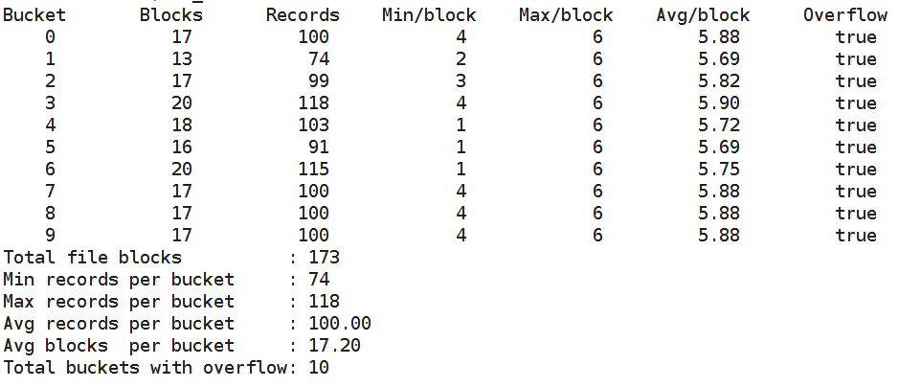

Ενδεικτική έξοδος για το στατικό κατακερματισμό (10000 εγγραφές):
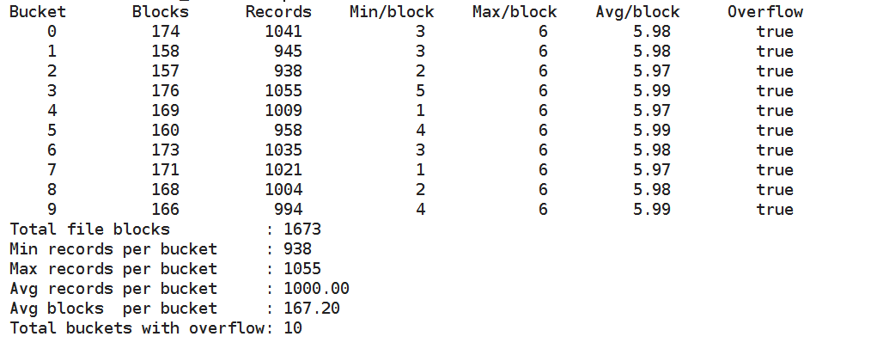

Σύντομη περιγραφή δομής:
Στην επικεφαλίδα έχουμε για κάθε bucket τον αριθμό του πρώτου block number της αλυσίδας. Αν μία αλυσίδα είναι κενή δεν πιάνει χώρο καθόλου στο δίσκό.
Κάθε μπλοκ έχει ως μεταπληροφορίες πλήθος εγγραφών και αριθμό του επόμενου μπλοκ.
Για εισαγωγή:
- Υπολογίζουμε τη τιμή της συνάρτησης κατακερματισμού για το συγκεκριμένο κλειδί
- Βρίσκουμε από το μπλοκ 0 τον αριθμό του πρώτου block number της αλυσίδας
- Και (αν υπάρχει) πάμε σε αυτό το μπλοκ.
- Αν υπάρχει χώρος εκεί εισάγουμε και τέλος, Διαφορετικά επαναλαμβάνουμε από το βήμα 3 για το επόμενο μπλοκ.
- Αν δεν υπάρχει τότε εισάγουμε νέο μπλοκ και ανανεώνουμε αντίστοιχα τους αριθμούς.

Άσκηση 2
Έχει υλοποιηθεί το δευτερεύων ευρετήριο ως εξής:
Ανάλογα με το record_attribute κάνουμε hashing στο αντίστοιχο πεδίο (record, name, surname, city) όπως στην άσκηση 1 με hash function (με τη διαφορά ότι εδώ έχουμε είσοδο συμβολοσειρά αντί αριθμό):
unsigned int hash(char *str) {
unsigned long hash = 5381;
int c;

while ((c = *str++) != 0) {
hash = ((hash << 5) + hash) + c; /* hash * 33 + c */
}

return hash;
}

Βάσει αυτής της hash function βρίσκουμε σε ποιο bucket θα μπει η εγγραφή και την τοποθετούμε εκεί. Αλγοριθμικά η διαδικασία είναι η ίδια με το κλασικό πίνακα κατακερματισμού και επίσης ότι ως εγγραφή αποθηκεύουμε το ζεύγος (record_attribute, block number).
Οι επικεφαλίδες είναι ως εξής:
 | ΣΗΤ
Δημόσια  επικεφαλίδα | typedef struct {  int fd;  int records;  int density;  int buckets;  char record_attribute[15];  char primary_data_file[20];  } SHT_info;
Ουρά  μπλοκ | typedef struct {  int records;  int next_block;  } SHT_block_info;
Επικεφαλίδα  υλοποίησης | union Header {  struct {  char prefix[4];  SHT_info info;  int head[(BF_BLOCK_SIZE - 4 - sizeof (SHT_info)) / 4];  };  char block[BF_BLOCK_SIZE];  };  με Ν:  Ν =(BF_BLOCK_SIZE- 4 - sizeof (SHT_info)) / 4
Magic word | SHT

Η main εκτελεί τις οδηγίες της εκφώνησης με 1000 εγγραφές και κάνει αναζήτηση για κάθε μία από αυτές βάσει και του primary και του secondary key.
Ενδεικτική εκτέλεση (1 εκτέλεση):
Για το HT:
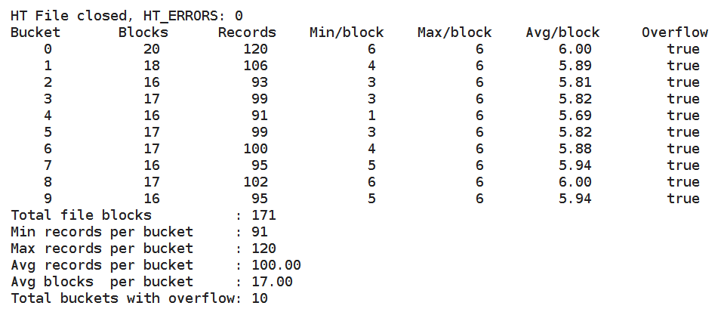
Για το SHT:
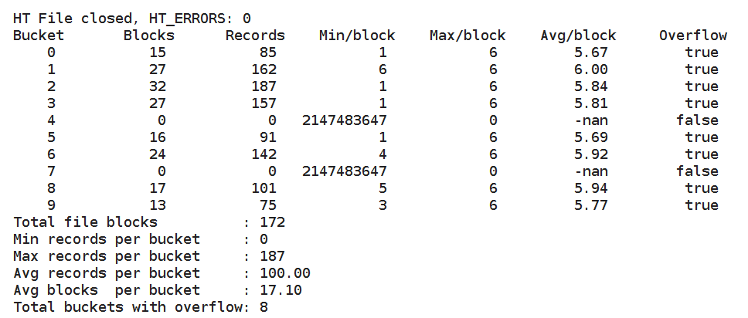

Σύντομη περιγραφή δομής:
Η άσκηση 2 είναι αλγοριθμικά ίδια με τη προηγούμενη αλλά αντί για πλήρεις εγγραφές βάζουμε μόνο ζεύγη (key, blocknum). Εισαγωγή γίνεται ακριβώς με τον ίδιο τρόπο.
Για την αναζήτηση για κάθε τέτοιο ζεύγος πάμε στο αρχικό αρχείο και κάνουμε διάσχιση μόνο στο αντίστοιχο μπλοκ.

